ICS 91.140
P 45

团体标准
T/CECS 10022—2019（2021版）

埋地用改性高密度聚乙烯（HDPE-M）双壁波纹管材
Modified high density polyethylene (HDPE-M) double-wall corrugated pipes for underground use
（2021版）

2019-08-28发布 2020-02-01实施

中国工程建设标准化协会 发 布
目 次
前言…………………………………………………………………………………………………….……………………….…. Ⅲ
1 范围 1
2 规范性引用文件 1
3 术语和定义 1
4 符号、缩略语 3
5 材料 3
6 产品分类、标记 4
7 结构、连接方法.....................................................................................................................5
8 技术要求 7
9 试验方法 9
10 检验规则 ....11
11 标志、运输和贮存 12

附录A(资料性) 防脱件及螺栓性能要求 ............................................................................13

附录B(资料性) 防脱件的防脱叶片数量及规格尺寸、螺栓紧固力要求 .........................14
附录C(资料性) 带防脱件的承插连接接头的耐拉拔力值试验方法...................................16

Contents

Foreword……………………………………………………………………………………………………………………………………Ⅲ
1 Scope…………………………………………………………………………………………………………………………………………1
2 Normative references…………………………………………………………………………………………………………………1
3 Terms and definitions…………………………………………………………………………………………………………………1
4 Symbols abbreviations………………………………………………………………………………………………………… ……3
5 Material………………………………………………………………………………………………………………………………………3
6 Product categories and tag…………………………………………………………………………………………………………4
7 Structure and the connection method………………………………………………………………………………… 5
8 The technical requirements…………………………………………………………………………………………………………7
9 Test method ………………………………………………………………………………………………………………………………9
10 Inspection rules………………………………………………………………………………………………………………………11
11 Transportation and storage………………………………………………………………………………………………………12
Appendix A (Information) Performance requirements of anti falling parts and bolts………………………13
Appendix B (Information)Quantity, specification and size of anti falling blade and requirements for bolt tightening force of anti falling part…………………………………………………………………………………………………14
Appendix C (Information)Testing method of tensile pull-out force of socket joint……………………………16

前 言
根据中国工程建设标准化协会《关于印发<2020年第二批工程建设协会标准制订、修订计划>的通知》（建标协字[2020]023号）的要求，编制组经广泛调查研究，认真总结实践经验，并在广泛征求意见的基础上，修订本文件。
本文件按照GB/T 1.1-2020《标准化工作导则 第1部分：标准化的文件和起草规则》和GB/T 20001.10-2014《标准编写规则 第10部分：产品标准》给出的规则修订。
本文件的某些内容可能直接涉及或间接涉及专利。本文件的发布机构不承担识别这些专利的责任。可能涉及的专利如下：201921861728.8《带有防脱密封结构的管材组件》；201911053727.5《带有防脱密封结构的管材组件》。
本文件由中国工程建设标准化协会提出。
本文件由中国工程建设标准委员会标准化协会管道结构专业委员会归口管理，由康命源（贵州）科技发展有限公司负责具体技术内容的解释。本文件在执行过程中如有意见和建议，请寄送至康命源（贵州）科技发展有限公司（地址：贵州省安顺市平坝区夏云镇夏云工业园龙腾路1号），邮政编码：561100。
本文件负责起草单位：康命源（贵州）科技发展有限公司、国家复合改性聚合物材料工程技术研究中心。
本文件参加起草单位：广东康命源管业科技有限公司、江西康命源科技有限公司、国家化学建筑材料测试中心（建工测试部）、国家化学建筑材料测试中心（材料测试部）、中国市政工程西北设计研究院有限公司、贵阳建筑勘察设计有限公司、安徽省城建设计研究总院股份有限公司、同济大学建筑设计研究院（集团）有限公司。
本文件主要起草人：王华、郭建兵、彭林、黄家文、华晔、李祖鹏、余东升、周成立、张孔徽、郭宗余、董淑福、刘丹、刘涛、陈丹凤。
本文件局部修订负责起草单位：康命源（贵州）科技发展有限公司、国家复合改性聚合物材料工程技术研究中心。
本文件局部修订参加起草单位：国家化学建筑材料测试中心（建工测试部）、国家化学建筑材料测试中心（材料测试部）、贵阳建筑勘察设计有限公司、长江三峡绿洲技术发展有限公司、湖北大洋塑胶有限公司、贵州水务建设工程有限公司、康命源（京山）新材料科技发展有限公司。
本文件局部修订主要起草人：王华、郭建兵、华烨、黄家文、沈春山、金政华、陈军、杨小平、李学、周成立、林明华。
本文件版本替代原版本T/CECS10022-2019，与T/CECS10022-2019相比，主要技术变化如下：
——在目录中增加了附录A、附录B、附录C；
——在“材料”中增加了“5.5”和“5.6”内容；
——修改了“7.结构、连接方式”中内容，增加了“图1 ,b)带防脱卡槽扩口管材结构示意图”等内容，增加了“图2 b)带防脱件、弹性密封圈承插式连接示意图”等内容；补充了“图3 防脱卡件截面示意图”、“图4 防脱卡件正面示意图”“图5 防脱件安装示意图”等内容；
——在“8.6 技术要求”中增加了“8.6 带防脱件的承插连接接头的耐拉拔力值”等内容；8 技术要求
——增加了附录A(资料性)防脱件及螺栓性能要求；
——增加了附录B防脱件的防脱卡件叶片数量及规格尺寸、螺栓紧固力要求;
——增加了附录C带防脱件的承插连接接头的耐拉拔力值的检测方法。

埋地用改性高密度聚乙烯（HDPE-M）双壁波纹管材

1 范围
本文件规定了埋地用改性高密度聚乙烯（HDPE-M）双壁波纹管材的术语和定义、符号、缩略语、材料、产品分类、标记、结构、连接方式、技术要求、试验方法、检验规则、标志、运输和贮存。
本文件适用于长期工作温度在45℃及以下的埋地排水、排污等工程中使用的埋地用改性高密度聚乙烯（HDPE-M）双壁波纹管材的生产、制造及检验。

2 规范性引用文件
下列文件中的内容通过文中的规范性引用而构成本文件必不可少的条款。其中，注日期的引用文件，仅该日期对应的版本适用于本文件；不注日期的引用文件，其最新版本（包括所有的修改单）适用于本文件。
GB/T 1033.1-2008 塑料 非泡沫塑料密度的测定 第1部分：浸渍法、液体比重瓶法和滴定法
GB/T 1040.2-2006 塑料 拉伸性能的测定 第2部分：模塑和挤塑塑料的试验条件
GB/T 2828.1-2012 计数抽样检验程序 第1部分:按接收质量限(AQL)检索的逐批检验抽样计划
GB/T 2918-2018 塑料试样状态调节和试验的标准环境
GB/T 3682.1-2018 塑料 热塑性塑料熔体质量流动速率（MFR）和熔体体积流动速率(MVR)的测定 第1部分：标准方法
GB/T 6111-2018 流体输送用热塑性塑料管道系统 耐内压性能的测定
GB/T 8806-2008 塑料管道系统 塑料部件 尺寸的测定
GB/T 9341-2008 塑料 弯曲性能的测定
GB/T 9647-2015 热塑性塑料管材 环刚度的测定
GB/T 14152-2001 热塑性塑料管材耐外冲击性能试验方法 时针旋转法
GB/T 18042-2000 热塑性塑料管材蠕变比率的试验方法
GB/T 19278-2018 热塑性塑料管材、管件与阀门通用术语及其定义
GB/T 19466.6-2009 塑料 差式扫描量热法（DSC） 第6部分：氧化诱导时间（等温OIT）和氧化诱导温度（动态OIT）的测定
GB/T 19472.1-2019 埋地用聚乙烯（PE）结构壁管道系统 第1部分：聚乙烯双壁波纹管材
GB/T 21873-2008 橡胶密封件 给、排水管及污水管道用接口密封圈 材料规范

3 术语和定义
GB/T 19278-2018界定的以及下列术语和定义适用于本文件。
3.1
改性高密度聚乙烯（HDPE-M）双壁波纹管材 modified high density polyethylene (HDPE-M) double-wall corrugated pipes
以高密度聚乙烯（HDPE）树脂为主要原料，加入改性成份混炼造粒制成专用料，经挤出成型的内壁平整、外壁为环形封闭波纹空腔的结构壁管材。
注：简称“管材”。
3.2
公称内径 nominal size
DN/ID
与内径相关的公称尺寸。
3.3
平均外径 mean outside diameter
d _{em}
管材（不包括承口，插口）任一横截面的外圆周长除以圆周率（π）向上圆整到0.1mm得到的值。
3.4
平均内径 mean inside diameter
d _{im}
管材（不包括承口）的同一断面测量两个或多个（两组或多组）相互垂直的内径的算术平均值。
3.5
承口平均内径 mean inside diameter of a socket
D _{im}
在承口的同一断面测量二个或多个相互垂直的内径算术平均值。
3.6
层压壁厚 wall thickness of the inside layer
e
在管材的波纹之间管壁任一处的厚度。
3.7
内层壁厚 wall thickness of the inside layer under a hollow section
e₁
管材内壁任一处的壁厚。
3.8
承口壁厚 wall thickness of a sochet
e ₂
承口壁任一处的厚度。
3.9
最小接合长度 minimun length of engagement of a sochet
A _{min}
连接密封处与承口内壁圆柱端接合长度。
3.10
防脱件 Anti stripping parts
由防脱卡件、不锈钢螺栓组成，卡入承口端的槽内，是防止管材承插接头脱落的装置；
3.11
耐拉拔力值 Pull out force value
安装好防脱件和密封圈的管材，保持一定时间，不从槽中脱出。此值为耐拉拔力值。

4 符号、缩略语
4.1 符号
下列符号适用于本文件：
A：接合长度
DN：公称尺寸
DN/ID：以内径表示的公称尺寸
d _{e}：外径
d _{em}：平均外径
d _{im}：平均内径
D _{im}： 承口平均内径
e：层压壁厚
e₁：内层壁厚
e ₂：承口壁厚
L：有效长度
SN：公称环刚度
4.2 缩略语
下列缩略语适用于本文件：
HDPE-M：改性高密度聚乙烯（Modified high density polyethylene）
MFR： 熔体质量流动速率（Melt mass-flow rate）
MRS：最小要求强度（Minimum required strength）
OIT：氧化诱导时间（Oxidation induction time）
PE：聚乙烯（Polyethylene）
TIR：真实冲击率（Real impact rate）

5 材料
5.1 专用料
生产管材所用的专用料主要原料应为PE100级树脂，其中可加入提高管材性能的其他材料，PE100级树脂含量（质量分数）应在80%以上。原料制造商应提供符合PE100(最小要求强度MRS达到10.0MPa)等级的分级报告。
5.2 专用料物理和力学性能
改性高密度聚乙烯管材专用料物理和力学性能应符合表 1的要求。
表1 管材专用料的物理和力学性能
项目 | 指标 | 试验方法
密度，kg/m³ | 950～1100 | GB/T 1033.1-2008，采用A法：浸渍法
拉伸屈服强度，Mpa | ≥22 | GB/T 1040.2-2006，采用注塑1A型试样
拉伸标称应变，% | ≥300 | GB/T 1040.2-2006，采用注塑1A型试样
弯曲模量，Mpa | ≥1250 | GB/T 9341-2008采用推荐试样尺寸
熔体质量流动速率（5kg，190℃），g/10min | MFR≤1.6g/10min | GB/T 3682.1-2018
耐内压ª（80℃,环应力4.0MPa,165h） | 无破坏，无渗漏 | GB/T 6111-2018采用A型密封接头
耐内压ª（80℃,环应力2.8MPa,1000h） | 无破坏，无渗漏 | GB/T 6111-2018采用A型密封接头
ª耐内压应采用挤出料加工的实壁管进行试验。

5.3 回用料
允许使用本厂生产的同种管材的、清洁的回用料，不允许使用外购回用料。
5.4 弹性密封圈
弹性密封圈应符合GB/T 21873-2008的要求。
5.5 防脱件
材质应与管材材质一致。
5.6 紧固螺栓
材质为SU304不锈钢。

6 产品分类、标记
6.1 分类
管材按环刚度分类，见表2。管材按接口类型分类，分为带防脱件结构与不带防脱件结构。
表2 公称环刚度等级
等级 | （SN8） | SN12.5 | SN16 | SN20
环刚度/( kN/m²) | （8） | 12.5 | 16 | 20
注：括号内数值为非首选等级。

6.2 标记

本标准编号

环刚度等级与接口类型（带防脱件与不带防脱件）
公称尺寸，mm
材料代号（HDPE-M）
示例：公称内径为500mm，环刚度等级为SN12.5，带防脱件的HDPE-M双壁波纹管材的标记为：
HDPE-M DN/ID500-SN12.5（带防脱件）-T/CECS 10022-2021

7 结构、连接方法
7.1 管材结构
典型的结构如图1所示。
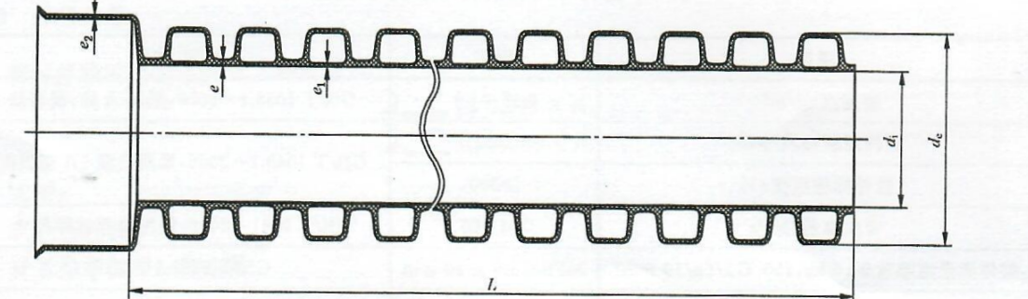
- 带扩口管材结构示意图

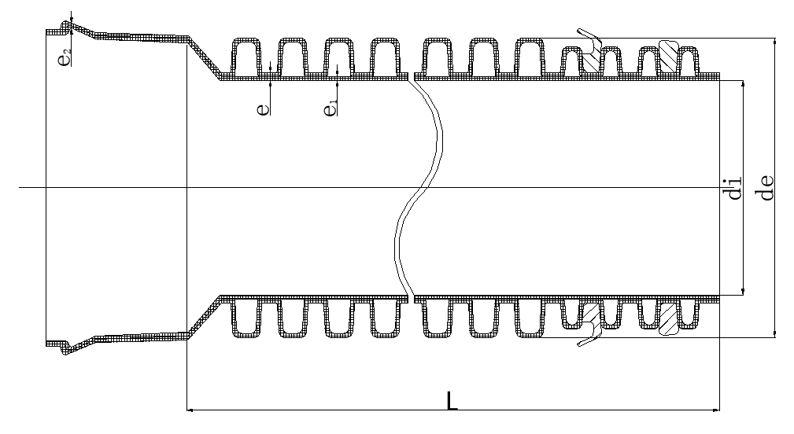
- 带防脱卡槽扩口管材结构示意图建议槽口示意大些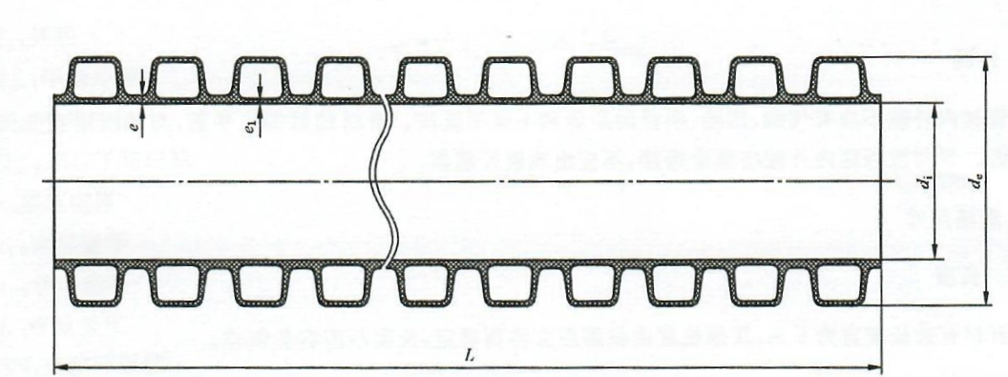
- 不带扩口管材结构示意图
说明：
d_{e}——管材的外径；
d_{i}——管材的内径；
e ——层压壁厚；
e₁——内层壁厚；
e₂——承口壁厚；
L——管材有效长度。
图1 管材结构示意图
7.2 连接方式
管材间一般应采用带弹性密封圈的密封圈承插方式[见图2a)]与带防脱件、弹性密封圈的密封圈承插方式[见图2b)]进行连接，典型的连接方法如图2所示。
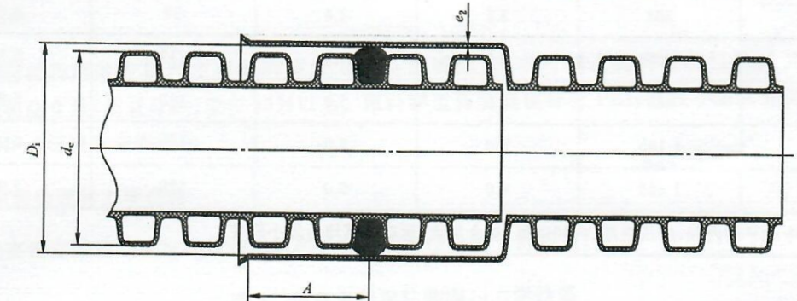

a)带弹性密封圈承插式连接示意图
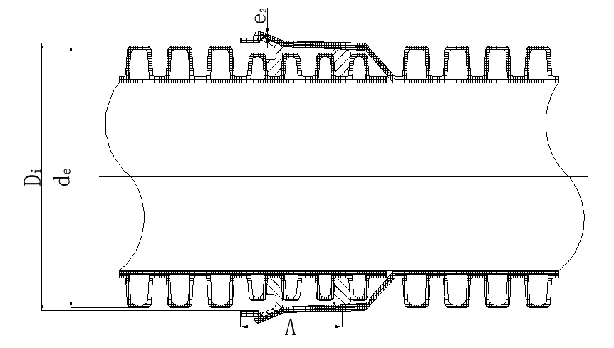
b)带防脱件、弹性密封圈承插式连接示意图
说明：
A ——接合长度；
Di——承口内径；
图2 承插式连接示意图

8 技术要求
8.1 颜色
管材内外层的颜色应均匀一致，外层宜为绿色，其他颜色可由供需双方商定。
8.2 外观
管材内外壁不应有气泡、凹陷、明显的杂质和不规则波纹。管材的两端应平整，与轴线垂直并位于波谷区。管材波谷区内外壁应紧密熔接，不应出现脱开现象。
8.3 规格尺寸
8.3.1 长度
管材有效长度宜为6m，其他长度由供需双方协商确定，长度不应有负偏差。
8.3.2 尺寸
管材规格用公称内径（DN/ID）表示。管材尺寸应符合表3的要求。
表3 管材的尺寸 单位为毫米
公称内径  （DN/ID） | 平均内径 | 层压壁厚 | 内层壁厚 | 接合长度 | 承口壁厚
200 | 195 | 1.5 | 1.1 | 60 | 1.8
300 | 294 | 2.0 | 1.7 | 69 | 2.3
400 | 392 | 2.5 | 2.3 | 77 | 2.9
500 | 490 | 3.0 | 3.0 | 85 | 3.5
600 | 588 | 3.5 | 3.5 | 96 | 4.0
800 | 785 | 4.5 | 4.5 | 118 | 5.3
1000 | 985 | 5.0 | 5.0 | 140 | 5.9
1200 | 1185 | 5.0 | 5.0 | 162 | 5.9
1500 | 1485 | 6.0 | 5.0 | 178 | 5.9
注：1、表中的平均内径、层压壁厚、内层壁厚、接合长度、承口壁厚均为最小尺寸。
2、带防脱件结构的扩口承口壁厚最薄点的值不应低于标准要求。
8.3.3 外径公差
管材外径的公差应该符合下列公式：
d _{em，}min≥0.994хde ……………….(1)
d _{em，}max≤1.003хde ……………….(2)
式中：
de——外径。
结果计算保留一位小数。
8.4 物理力学性能
管材的物理力学性能应符合表4的规定。
表4 管材的物理力学性能
项目 |  | 指标 | 试验方法
环刚度,kN/ m² | （SN8） | ≥8 | 9.4.1
环刚度,kN/ m² | SN12.5 | ≥12.5 | 9.4.1
环刚度,kN/ m² | SN16 | ≥16 | 9.4.1
环刚度,kN/ m² | SN20 | ≥20 | 9.4.1
冲击性能（TIR）,% |  | ≤10 | 9.4.2
环柔性 |  | 试样圆滑，无反向弯曲，无破裂，两壁无脱开 | 9.4.3
烘箱试验 |  | 无气泡、无分层、无开裂 | 9.4.4
蠕变比率,% |  | ≤4 | 9.4.5
氧化诱导时间（OIT）,min |  | ≥20 | 9.4.6
注：括号内数值为非首选的环刚度等级。
8.5 系统适用性
管材采用弹性密封圈连接时，系统性能要求应符合表5的要求。
表5 系统性能要求
试验条件 | 项目 | 指标 | 要求
条件B：径向变形  连接密封处变形：5%  管材变形：10%  温度：（23±2）℃ | 较低的内部静液压（15min） | 0.005 MPa | 不泄漏
条件B：径向变形  连接密封处变形：5%  管材变形：10%  温度：（23±2）℃ | 较高的内部静液压（15min） | 0.05 MPa | 不泄漏
条件B：径向变形  连接密封处变形：5%  管材变形：10%  温度：（23±2）℃ | 内部气压（15min） | -0.03MPa | ≤-0.027MPa
条件C：角度偏差  DN/ID≤300：2°  300<DN/ID≤600：1.5°  600< DN/ID：1°  温度：（23±2）℃ | 较低的内部静液压（15min） | 0.005 MPa | 不泄漏
 | 较高的内部静液压（15min） | 0.05 MPa | 不泄漏
 | 内部气压（15min） | -0.03MPa | ≤-0.027MPa

8.6 带防脱件的承插连接接头的耐拉拔力值
耐拉拔力值应符合表6的要求。
表6 耐拉拔力值要求
公称内径  （DN/ID） | 耐拉拔力值, KN | 试验方法
200 | ≥2.0 | 9.4.8
300 | ≥2.5 | 9.4.8
400 | ≥3.0 | 9.4.8
500 | ≥4.0 | 9.4.8
600 | ≥5.5 | 9.4.8
800 | ≥10 | 9.4.8
1000 | ≥15 | 9.4.8
1200 | ≥20 | 9.4.8
1500 | ≥25 | 9.4.8

9 试验方法
9.1 状态调节和试验环境
试样按照GB/T 2918-2018的规定，在（23±2）℃条件下对试样进行调节和试验，状态调节时间不应少于24h；公称内径大于600mm的管材，状态调节时间不应少于48h。
9.2 颜色和外观
目视检查，内部可用光源照看。
9.3 尺寸
9.3.1 长度
按图1所示位置用最小刻度不大于5mm的卷尺测量管材的有效长度。
9.3.2 平均内径
用最小刻度不大于被测值0.1%的量具分别测量管材同一断面相互垂直的两内径，以两内径的算术平均值作为管材的平均内径。
9.3.3 壁厚
将管材沿圆周进行不少于四等份的均分，测量层压壁厚和内层壁厚，取最小值。
9.3.4 接合长度
按图2 所示，用最小刻度不低于0.02mm的量具测量接合长度。
9.3.5 承口壁厚
按照GB/T 8806-2008测定，用最小刻度不低于0.02mm的量具测量承口壁厚，取最小值。
9.4 物理力学性能
9.4.1环刚度
按GB/T 9647-2015 测定，取样时切割点应在波谷的中间。
9.4.2 冲击性能
9.4.2.1 试样
管材内径≤500mm时，按GB/T 14152-2001规定取样；管材内径＞500mm时，可切块试验。试块尺寸为：长度200mm±10mm ,内弦长300mm±10mm ,试验时试块应外表面圆弧向上，两端水平放置在底板上，冲击点应保证为波峰的顶端。
9.4.2.2 试验步骤
试验按GB/T 14152-2001规定进行。实验温度（-5±1）℃，用V型托板，落锤质量和冲击高度见表7。
表7 落锤质量和冲击高度
公称内径/mm | 落锤质量/kg | 冲击高度/mm
DN/ID≤200 | 3.2 | 2000
DN/ID＞200 | 5.0 | 2000
用肉眼观察，试验经冲击后产生裂纹、裂缝或试样破碎判为试样破坏。依据试样破坏数对照GB/T 14152-2001的图2或表5判定TIR值。
9.4.3 环柔性
9.4.3.1试样
从一根管子上取（300±20）mm长的管材三段，两端应与轴线垂直切平，若切割位置不在波谷处宜延长至波谷。
9.4.3.2试验步骤
试验应按GB/T 9647-2015的规定进行，试验力应连续增加。管材内径≤800mm的，当试样在垂直方向外径变形量为原外径的40%时应立即卸荷，观察试样的内壁是否保持圆滑，有无反向弯曲，是否破裂，两壁是否脱开；管材内径˃800mm的，当试样在垂直方向外径变形量为原外径的30%时应立即卸荷，观察试样的内壁是否保持圆滑，有无反向弯曲，是否破裂，两壁是否脱开。
9.4.4烘箱试验
9.4.4.1试样
取（300±20）mm长的管材三段，对公称内径≤400mm的管材，沿轴向应切成两个大小相同的试样；对公称内径＞400mm的管材，沿轴向应切成4个大小相同的试样。
9.4.4.2 试验步骤
将烘箱温度设定为（110±2）℃，温度达到后，将试样放置在烘箱内，不应相互接触且不应与烘箱四壁接触。当层压壁厚≤8mm时，在（110±2）℃下应放置30min；当层压壁厚＞8mm时，在同样温度下应放置60min，取出时不可使其变形或损坏，冷却至室温后观察，试样出现分层、开裂或起泡，应为不合格。
9.4.5 蠕变比率
试验应按GB/T 18042-2000的规定进行，试验温度为（23±2）℃，应计算并外推至两年的蠕变比率。
9.4.6 氧化诱导时间
试验应按GB/T 19466.6-2009的规定测试，试验温度200℃，试样数量为3个，试验结果应取最小值。
9.4.7 系统的适用性
试验应按GB/T19472.1-2019附录C的规定进行。
9.4.8 耐拉拔力值
试验应按本文件附录C的规定进行。

10 检验规则
10.1 组批
同一批原料，同一配方和工艺条件下生产同一规格管材应为一批，管材内径≤500mm时，每批数量不宜超过60t，如生产数量少，生产期7d不足60t，应以7d生产量为一批；管材内径＞500mm时，每批数量不宜超过300t，如生产数量少，生产期30d不足300t，应以30d生产量为一批。
10.2 出厂检验
10.2.1 出厂检验项目为8.1、8.2、8.3和8.4表4中的环刚度、环柔性和烘箱试验。
10.2.2 8.1、8.2和8.3中除层压壁厚及内层壁厚外检验应按 GB/T 2828.1-2012进行抽样，采用正常检验一次抽样方案，取一般检验水平Ⅰ，接收质量限（AQL）应为8.5，其批量、样本量、接收数、拒收数见表8。
表8 抽样方案 单位为根
批量  N | 样本量  n | 接收数  A_{c} | 拒收数  R_{e}
≤150 | 8 | 1 | 2
151~300 | 13 | 2 | 3
301~500 | 20 | 3 | 4
501~1200 | 32 | 5 | 6
1201~3200 | 50 | 7 | 8
3201~10000 | 80 | 10 | 11
10.2.3 在按10.2.2抽样检查合格的样品中，随机抽查，进行8.4中的环刚度、环柔性和烘箱试验；并按9.3.3要求随机抽取3个样品，对8.3中的层压壁厚及内层壁厚进行测量，取最小值。
10.3 型式检验
型式检验项目为表1和第8章规定的技术要求项目。按8.3.2的规定，选取任一规格管材，按10.2.2规定对8.1~8.3项目进行检验，在检验合格的管材中，随机抽取一根样品，进行8.4~8.6中各项试验。
每两年宜进行一次型式检验。
若有以下情况之一，应进行型式检验。
a）专用料配方有变化时；
b）新产品或老产品转厂生产的试制定型鉴定；
c）结构、材料、工艺有较大变动可能影响产品性能时；
d）设备改造后或大型维修后恢复生产时；
e）产品长期停产后恢复生产时；
f) 出厂检验结果与上次型式检验的结果有较大差异时。
10.4 判定规则
8.1、8.2和8.3中除层压壁厚及内层壁厚外，任一条不符合表7规定时，则判断为不合格。8.3中的层压壁厚、内层壁厚，8.4中的环刚度、环柔性、烘箱试验有一项达不到指标时，按10.2.2抽取的合格样品中再抽取双倍样品进行该项的复检。如仍不合格，判该批为不合格批。

11 标志、运输、贮存
11.1 标志
每根管材在波峰或内壁上应至少有一处永久性标志，标志应包含以下内容：
a) 按6.2规定的标记。
b) 产品名称、生产厂名（厂名可缩写）或商标、生产日期。
11.2 运输
产品在装卸运输时应遮盖，不应受剧烈撞击、抛摔和重压。
11.3 贮存
管材存放场地应平整，堆放应整齐，堆放高度不得超过4m，远离热源，不得曝晒。

附 录 A

(资料性)
防脱件及螺栓性能要求
符合本文件防脱件的拉伸性能与弯曲模量参见表A.1。
表A.1防脱件的拉伸性能和弯曲模量
性能 | 要 求 | 试验方法
拉伸屈服强度，MPa | ≥22 | GB/T 1040.2-2006  注塑制取哑铃型试样1A型
拉伸标称应变，% | ≥300 | GB/T 1040.2-2006  注塑制取哑铃型试样1A型
弯曲模量，MPa | ≥1250 | GB/T 9341-2008  采用推荐试样尺寸
符合本文件螺栓的规格和性能等级参见表A.2。
表A.2 不锈钢螺栓的规格和性能等级
名称 | 规格 | 性能等级 | 试验方法
不锈钢螺栓C级 | M5⁓M64 | 4.6 | GB/T 5780-2016

附 录 B

(资料性)
防脱件的防脱卡件叶片数量及规格尺寸、螺栓紧固力要求

B.1 符合本文件防脱件的防脱卡件叶片数量及规格尺寸、螺栓紧固力要求参见表B.1。
表B.1 防脱件的防脱卡件叶片数量及规格尺寸、螺栓紧固力要求
公称内径  DN/ID | 防脱卡件叶片最少数量（个 ） | 防脱卡件叶片厚度（mm） | 防脱卡件最小内径（mm） | 防脱卡件叶片外径尺寸（mm） | 最大扣合间隙（mm） | 最小螺栓紧固力（N）
200 | 4 | 2.0 | 198 | 242~250 | 20 | 30
300 | 4 | 2.0 | 298 | 368~378 | 25 | 30
400 | 6 | 2.5 | 397 | 492~502 | 30 | 30
500 | 6 | 3.0 | 496 | 580~590 | 35 | 30
600 | 8 | 3.5 | 595 | 692~702 | 35 | 30
800 | 8 | 4.0 | 894 | 910~922 | 35 | 30
1000 | 10 | 5.0 | 995 | 1162~1175 | 40 | 30
1200 | 10 | 5.5 | 1195 | 1395~1410 | 40 | 30
1500 | 10 | 6.0 | 1497 | 1752~1768 | 40 | 30
B.2 防脱卡件结构
防脱卡件结构如下图B.2所示。
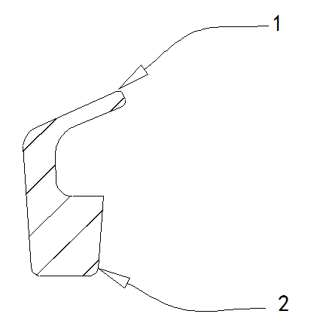
- 防脱卡件截面示意图
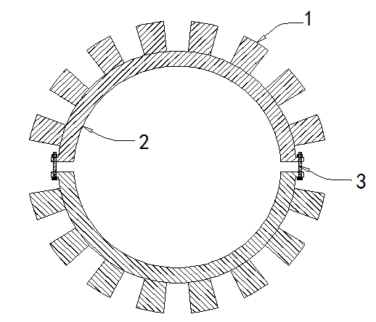
b) 正面示意图
说明：
1——防脱卡件的叶片，用于卡入承口端的防脱落卡槽内；
2——防脱卡件的底座，用于嵌入固定在插口端的第三个波谷内；
3——不锈钢紧固螺栓，用于将两个或多个弧形段的的防脱卡件沿插口端波谷外周紧固组合起来。
图B.2 防脱卡件结构图

B.3 防脱件安装
防脱件安装在管材上的示意图见下图B.3。
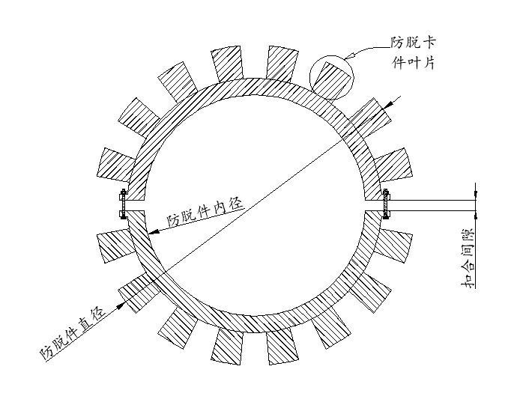
图B.3 防脱件安装示意图

附 录 C

(规范性)
带防脱件的承插连接接头的耐拉拔力值试验方法
C.1 概述
本附录规定了带防脱件的承插连接接头的耐拉拔力值试验方法，用于在规定的试验条件下，评定埋地用热塑性管道系统中的带防脱件的承插连接接头的耐拉拔性能。
C.2 接头耐拉拔试验
C.2.1 原理
将管材带防脱件的承口与插口组装起来的试样，加上恒定的轴向拉力，来评价接头试样的耐拉拔性能。
试验施加的拉力应维持一定的时间，在此期间应检查接头试样防脱件防脱卡件顶端不脱离防脱卡槽。
C.2.2 设备
接头耐拉拔试验机原理同拉伸试验机，最大可施加拉拔力应大于等于100kN，宜为卧式拉伸机。
C.2.3 试样
试样由一段长度为0.8～1.5m管材承口端，与一段长度为1.0～1.5m的管材插口端，组装成的接头试样。试样端部切割位置应为波谷处，若切割位置不在波谷处宜顺延，取至波谷。将密封圈安装在插口端第一个波谷处，将防脱落挂钩安装在插口端第三个波谷处，将插口与承口组装，使防脱卡件的叶片完全嵌入防脱卡槽内。每批测试数量为三件。
C.2.4 步骤
C.2.4.1 试验环境
试样按照GB/T 2918-2018的规定，在（23±2）℃条件下对试样进行调节和试验，状态调节时间不应少于24h；公称内径大于600mm的管材，状态调节时间不应少于48h。
C.2.4.2 安装
试验前将安装好的接头试样固定与试验机的中心位置，用专用夹具锁紧。
C.2.4.3 试验记录
根据C.2.4.4和C.2.4.5进行试验时，观察试样防脱卡件与防脱卡槽是否脱出，并在试验过程中和结束时记下任何脱出与未脱出的情况。
C.2.4.4 试验参数
按照本文件8.6中表6规定的耐拉拔力值设定目标力值，试验机预紧速度设定为3mm/min，力值增加速度设定为0.1kN/s，应力速度设定为1.0MPa/s。
C.2.4.5 试验方法
用接头耐拉拔试验机将锁紧好的试样，按照C.2.4.4试验参数，往接头两端拉伸，拉伸力值逐渐增加，到达耐拉拔力值目标力值要求。拉力保持时间为5min，或到防脱卡件与防脱卡槽脱出而提前终止。当三件试样抗拉拔力值保持时间达到本文件要求时间后，带防脱件的管材接头未出现防脱卡件脱出卡槽，则认为试验通过，试验结果为合格。反之，则判定不通过，试验结果不合格。
C.2.4.6 后处理
在完成所要求的拉力保持时间后，加大拉力值，将管材承口端与插口端拉脱。
C.3 试验报告
试验报告应包含下列内容：
- T/CECS10022-2019(2021版）的附录C；
- 选择的试验条件；
- 管材、防脱卡件、密封圈包括接头的名称，规格；
- 以摄氏度标注的室温T；
- 试验拉力保持的时间及试验终止后管材接头的位移值；
- 如果试样有拉脱，拉脱时的拉力值与试验时间；
- 可能会影响到测试结果的任何因素，比如本附录中未规定的意外和任意操作细节；
- 试验日期与操作人员。

